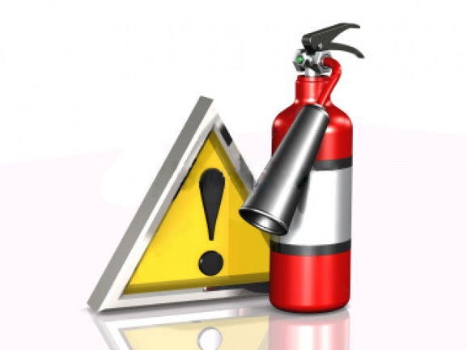
ПАМЯТКА ПО ПРОФИЛАКТИКЕ ПОЖАРОВ
ДЛЯ СОБСТВЕННИКОВ И АРЕНДАТОРОВ ЖИЛЫХ ПОМЕЩЕНИЙ

Требования пожарной безопасности к содержанию подъездов, лестничных клеток, подвалов, чердаков, балконов.

- Двери на путях эвакуации должны открываться свободно и по направлению выхода из здания, за исключением дверей, открывание которых не нормируется требованиями нормативных документов по пожарной безопасности.
- Если входная дверь в квартиру закрывается не плотно, не оборудована уплотнениями в притворах, выполните их самостоятельно. В этом случае дым от пожара из лестничной клетки не распространится в квартиру.
- Не допускается устанавливать дополнительные двери на коридоры этажей, если это не предусмотрено проектной документацией.
- Запоры на дверях эвакуационных выходов должны обеспечивать людям, находящимся внутри здания (сооружения), возможность свободного открывания запоров изнутри без ключа.
- Наружные пожарные лестницы и ограждения на крышах (покрытиях) зданий и сооружений должны содержаться в исправном состоянии и не реже одного раза в пять лет подвергаться эксплуатационным испытаниям.
- Запрещается использование открытого огня на балконах и лоджиях жилых домов.
- Запрещается выбрасывать окурки из окон жилых домов, в также
с балконов и лоджий.
- Рекомендуется держать закрытыми (либо закрытыми москитной сеткой) окна балконов и лоджий, для исключения попадания на них горящих окурков с верхних этажей.
- Подвалы должны быть постоянно закрыты во избежание проникновения туда посторонних лиц и детей.
- Запрещается входить в подвалы с открытым огнем (свечами, спичками, факелами и т.п.), пользоваться подвалом для ночлега.
- Если подвалы сообщаются с лестничными клетками (дома ранней постройки), они должны отделяться дверями с нормируемым пределом огнестойкости и уплотнениями в притворах для того, чтобы исключить распространение дыма в случае пожара в лестничную клетку.
- В подвалах запрещается хранить мототехнику, резинотехнические изделия, горючие жидкости, старую мебель и другие пожароопасные материалы.

При эксплуатации эвакуационных путей и выходов жилых домов запрещается:
- Демонтировать эвакуационные лестницы, расположенные на лоджиях и балконах, а также закрывать и загораживать люки, ведущие к ним.
- Размещать и эксплуатировать в лифтовых холлах кладовые и другие подобные помещения, а также хранить горючие материалы.
- Устанавливать глухие решетки на окнах и приямках у окон подвалов, являющихся аварийными выходами.
- Снимать предусмотренные проектной документацией двери эвакуационных выходов из поэтажных коридоров, холлов, фойе, вестибюлей, тамбуров, тамбур-шлюзов и лестничных клеток, а также другие двери, препятствующие распространению опасных факторов пожара на путях эвакуации.
- Использовать указанные двери без предусмотренных проектной документацией уплотнений в притворах и доводчиков для самозакрывания.
- Проводить изменение объемно-планировочных решений и размещение инженерных коммуникаций и оборудования, в результате которых ограничивается доступ к огнетушителям, пожарным кранам и другим средствам обеспечения пожарной безопасности и пожаротушения.
- Размещать мебель, лари, оборудование и другие предметы на путях эвакуации, у дверей эвакуационных выходов, в переходах между секциями и местах выходов на наружные эвакуационные лестницы, кровлю.
- Хранить под лестничными маршами и на лестничных площадках вещи, мебель, оборудование и другие горючие материалы.
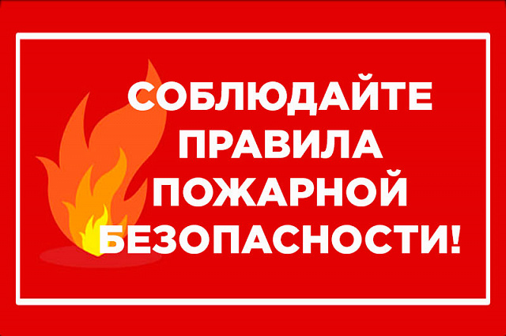
- Размещать на лестничных клетках, в поэтажных коридорах, а также на открытых переходах наружных воздушных зон незадымляемых лестничных клеток внешние блоки кондиционеров.

